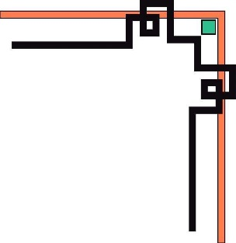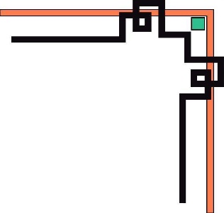

**TRƯỜNG ĐẠI HỌC KINH TẾ - ĐẠI HỌC ĐÀ NẴNG**

**KHOA THỐNG KÊ - TIN HỌC**



**BÀI TẬP NHÓM**

**Chủ đề:**

**PHÂN TÍCH YÊU CẦU CHO ỨNG DỤNG**

**QUẢN LÝ HIỆU THUỐC**

**Giảng viên giảng dạy :** Cao Thị Nhâm

**Học phần :** Phân tích và thiết kế hệ thống thông tin

**Lớp sinh hoạt :** 46K21.3

**Lớp học phần :** MIS3007_1

**Sinh viên thực hiện :** Lê Thúy Nhung

Võ Thị Ý Như

Thái Thị Trúc Phương

Đinh Lê Diểm Quỳnh

Nguyễn Thị Như Tâm

**MỤC LỤC**

**I. Giới thiệu chung:** 1

1. Tổng quát: 1

2. Giới thiệu chung về ứng dụng: 1

3. Mục đích: 1

4. Phạm vi: 1

**II. Phân tích hệ thống quản lý hiệu thuốc:** 1

1. Tổng quan về hệ thống: 1

1.1. Sơ đồ Us-case tổng quát: 1

2. Phân tích Use-case Đăng nhập: 3

1.1. Sơ đồ use case chi tiết cho chức năng “Đăng nhập” 3

1.2. Sơ đồ hoạt động của chức năng “Đăng nhập” 3

3. Phân tích Use-case “Đăng xuất”: 4

3.2. Sơ đồ use case chi tiết cho chức năng “Đăng xuất”: 4

3.3. Sơ đồ hoạt động của chức năng “Đăng xuất”: 5

4. Phân tích Use-case “Đặt lại mật khẩu”: 6

4.2. Sơ đồ use case chi tiết cho chức năng “Đặt lại mật khẩu”: 6

4.3. Sơ đồ hoạt động của chức năng “Đặt lại mật khẩu”: 6

5. Phân tích Use-case “Quản lý bán hàng”: 8

5.1. Sơ đồ use case chi tiết cho chức năng “Quản lý bán hàng”: 8

5.2. Sơ đồ hoạt động của chức năng “Quản lý bán hàng”: 9

6. Phân tích Use-case “Quản lý thuốc”: 10

6.1. Sơ đồ use case chi tiết cho chức năng “Quản lý thuốc”: 10

6.2. Sơ đồ hoạt động của chức năng “Quản lý thuốc”: 11

7. Phân tích Use-case “Quản lý nhân viên”: 12

7.1. Sơ đồ use case chi tiết cho chức năng “Quản lý nhân viên”: 12

7.2. Sơ đồ hoạt động của chức năng “Quản lý nhân viên”: 13

8. Phân tích Use-case “Nhập hàng”: 15

8.1. Sơ đồ use case chi tiết cho chức năng “Nhập hàng”: 15

8.2. Sơ đồ hoạt động của chức năng “Nhập hàng”: 15

9. Phân tích Use-case “Quản lý doanh thu”: 16

9.1. Sơ đồ use case chi tiết cho chức năng “Quản lý doanh thu”: 16

9.2. Sơ đồ hoạt động của chức năng “Quản lý doanh thu”: 17

10. Phân tích Use-case “kiểm tra hàng tồn kho”: 18

10.1. Sơ đồ use case chi tiết cho chức năng “Kiểm tra hàng tồn kho”: 18

10.2. Sơ đồ hoạt động của chức năng “Kiểm tra hàng tồn kho”: 19

11. Sơ đồ lớp: 21

**MỤC HÌNH ẢNH**

Hình 1: Use - case tổng quát hệ thống 2

Hình 2: Use Case “Đăng nhập” 4

Hình 3: Biểu đồ hoạt động của UC “Đăng nhập” 5

Hình 4: Use Case “Đăng xuất” 6

Hình 5: Biểu đồ hoạt động của UC “Đăng xuất” 7

Hình 6: Use Case “Đặt lại mật khẩu” 7

Hình 7: Sơ đồ hoạt động của Use Case “Đặt lại mật khẩu” 9

Hình 8: Use Case “Quản lý bán hàng” 10

Hình 9: Sơ đồ hoạt động của UC “Quản lý bán hàng” 11

Hình 10: Use Case “Quản lý thuốc” 12

Hình 11: Sơ đồ hoạt động của UC “Quản lý thuốc” 13

Hình 12: Use Case “Quản lý nhân viên” 14

Hình 13: Sơ đồ hoạt động của UC “Quản lý nhân viên” 15

Hình 14: Use Case “Nhập hàng” 16

Hình 15: Sơ đồ hoạt động của Use Case “Nhập hàng” 17

Hình 16: Use Case “Quản lý doanh thu” 18

Hình 17: Sơ đồ hoạt động của UC “Quản lý doanh thu” 19

Hình 18: Use Case “Kiểm tra hàng tồn kho” 20

Hình 19: Sơ đồ hoạt động của Use Case “Kiểm tra hàng tồn kho” 21

Hình 20: Sơ đồ Class 22

1. **Giới thiệu chung:**
2. **Tổng quát:**

Báo cáo này nhằm phân tích, thiết kế một hệ thống quản lý hiệu thuốc với đầy đủ chi tiết về hệ thống quản lý hiệu thuốc, từ đó ta có thể tạo ra được một ứng dụng hoàn chỉnh từ việc bán hàng đến quản lý hàng tại hiệu thuốc Phương Thảo.

1. **Giới thiệu chung về ứng dụng:**

- Ứng dụng cung cấp dịch vụ dành cho chủ hiệu thuốc dễ dàng quản lý trên hai nền tảng điện thoại và máy tính, bao gồm bao gồm các chức năng nổi bật như sau:

* Thu thập thông tin khách hàng để người dùng có thể dễ tư vấn cho khách
* Phân loại hàng hóa
* Quá trình app xử lý biểu đồ doanh số, tính toán thu chi, lời lãi hằng ngày phải nhanh và dễ sử dụng
* Thực hiện bảo mật bằng mật khẩu và lưu mật khẩu đã được nhập
* Có thể chạy được trên tất cả nền tảng máy tính và điện thoại
* Ứng dụng có thế kết nối với máy in để in hóa đơn
* Ứng dụng nhập dữ liệu bằng giọng nói
* Ứng dụng có thể hoạt động ngoại tuyến khi mất điện
* Ứng dụng phải có phân quyền theo từng vị trí
* Giao diện đơn giản

- Đối tượng người dùng chính:

* Chủ hiệu thuốc
* Nhân viên

1. **Mục đích:**

Phần mềm quản lý được thiết kế và phát triển nhằm giải quyết những khó khăn trên giúp cho công việc quản lí trở nên đơn giản, hiệu quả và chính xác hơn bằng việc tự động hóa quá trình quản lý các yếu tố liên quan như thuốc, hóa đơn, nhân viên, khách hàng…

1. **Phạm vi:**

Một ứng dụng quản lý hiệu thuốc tại nhà thuốc Phương Thảo.

1. **Phân tích hệ thống quản lý hiệu thuốc:**
2. **Tổng quan về hệ thống:**
   1. **Sơ đồ Us-case tổng quát:**

Các tác nhân chính của hệ thống bao gồm:    
- Chủ hiệu thuốc

- Nhân viên

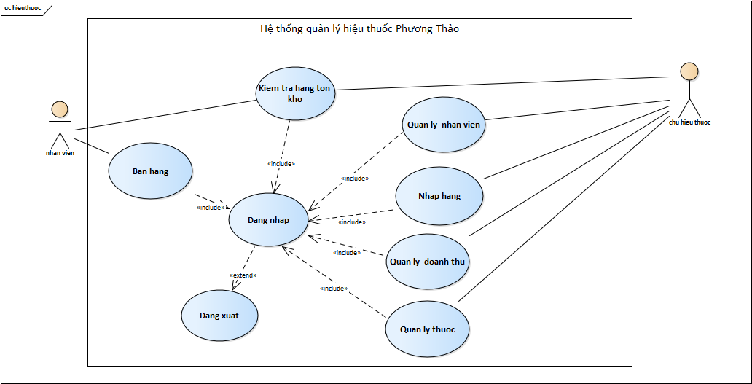

Hình 1: Use - case tổng quát hệ thống

* 1. **Vai trò của từng tác nhân:**

|  |  |  |
| --- | --- | --- |
| **No.** | **Actor** | **Function** |
| **1** | **Chủ hiệu thuốc** | Tác nhân thực hiện quản lý, giảm sát và nắm bắt từng yêu cầu từ phía những đối tượng người dùng khác.  Chủ hiệu thuốc có thể thực hiện toàn quyền đối với hệ thống, các chức năng mà chủ hiệu thuốc có thể thực hiện bao gồm:  -   Kiểm tra hàng tồn kho  - Quản lý nhân viên  - Nhập hàng  - Quản lý doanh thu  -Quản lý thuốc  -Đăng nhập/Đăng xuất |
| **2** | **Nhân viên** | Nhân viên tham gia vào hệ thống với các chức năng chính sau :  -Bán hàng  - Kiểm tra hàng tồn kho  -Đăng nhập / Đăng xuất |

*Bảng 1: Vai trò của từng actor*

1. **Phân tích Use-case Đăng nhập:**
   1. **Sơ đồ use case chi tiết cho chức năng “Đăng nhập”**

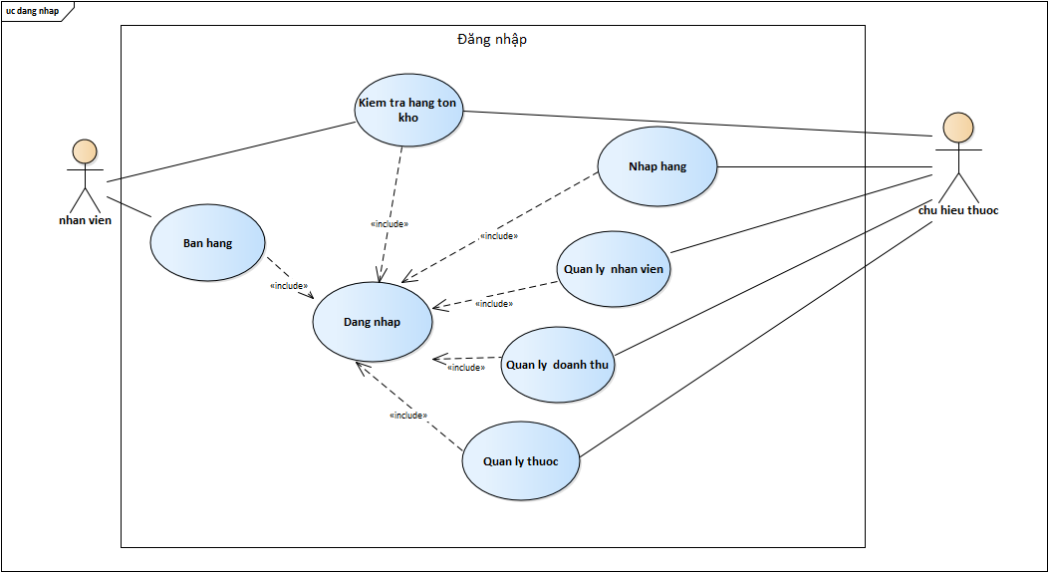

Hình 2: Use Case “Đăng nhập”

* 1. **Sơ đồ hoạt động của chức năng “Đăng nhập”**

**Đặc tả yêu cầu cho chức năng “Đăng nhập”**

Tác nhân : Chủ hiệu thuốc và Nhân viên

Điều kiện tiên quyết : Có username và password

Mô tả khái quát: Use case này được thực hiện khi người dùng mong muốn đăng nhập vào hệ thống

Mô tả chi tiết:

* Bước 1: Người dùng nhấn vào app
* Bước 2: Hệ thống hiển thị màn hình đăng nhập, tại đây người dùng nhập thông tin cơ bản gồm:

|  |  |  |
| --- | --- | --- |
| **Tên trường** | **Trường bắt buộc** | **Mục đích** |
| Địa chỉ Email | X | Người dùng nhập địa chỉ Email đăng ký |
| Mật khẩu | X | Người dùng nhập mật khẩu để đăng nhập vào hệ thống |

* Bước 3: Người dùng nhấn vào nút đăng nhập.
* Bước 4: Hệ thống kiểm tra dữ liệu người dùng

|  |  |
| --- | --- |
| **Tên trường** | **Yêu cầu kiểm tra** |
| Email | Nếu Email để trống hoặc nhập sai thì hệ thống thông báo lỗi. |
| Mật khẩu | Nếu mật khẩu để trống hoặc nhập sai thì hệ thống thông báo lỗi. |

* Bước 5: Nếu nhập đúng Email và mật khẩu, hệ thống sẽ chuyển sang giao diện chính.

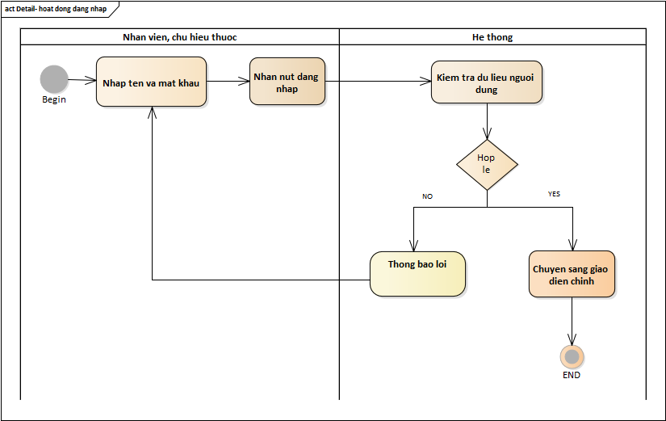

*Hình 3: Biểu đồ hoạt động của UC “Đăng nhập”*

1. **Phân tích Use-case “Đăng xuất”:**
   1. **Sơ đồ use case chi tiết cho chức năng “Đăng xuất”:**

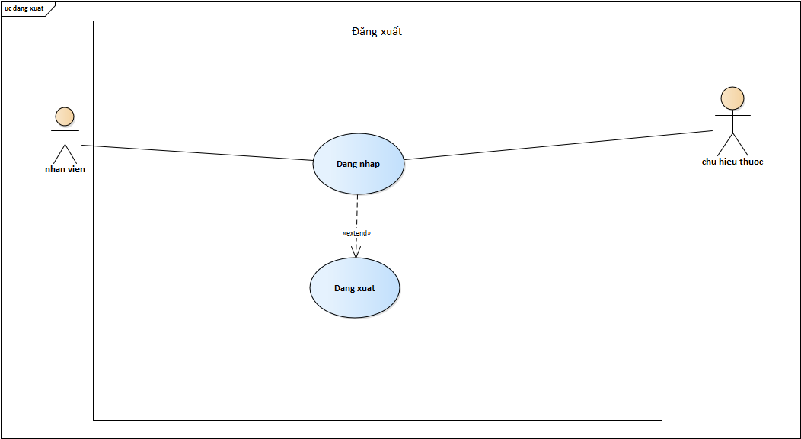

Hình 4: Use Case “Đăng xuất”

* 1. **Sơ đồ hoạt động của chức năng “Đăng xuất”:**

**Đặc tả yêu cầu cho chức năng “Đăng xuất”**

Tác nhân: Chủ hiệu thuốc và Nhân viên

Điều kiện tiên quyết: Đã đăng nhập vào hệ thống

Mô tả khái quát : Use case này được thực hiện khi người dùng mong muốn đăng xuất khỏi  hệ thống

Mô tả chi tiết:

* Bước 1: Người dùng nhấn vào nút “Đăng xuất”
* Bước 2: Hệ thống xác nhận và đăng xuất
* Bước 3: Hệ thống chuyển sang màn hình đăng nhập

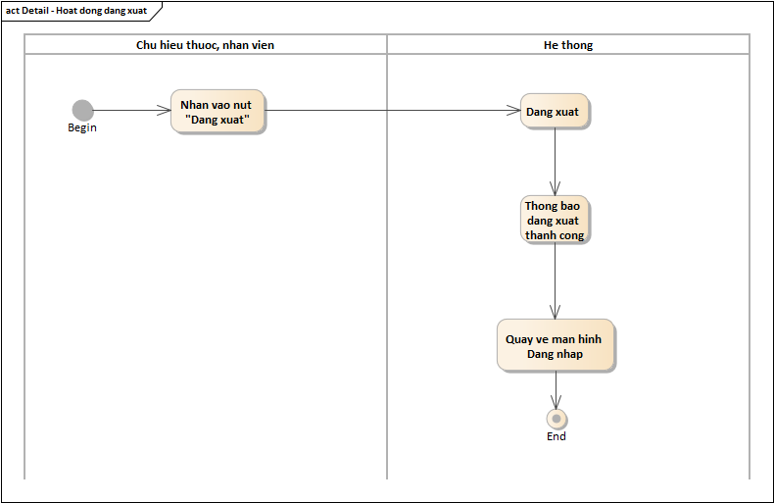

Hình 5: Biểu đồ hoạt động của UC “Đăng xuất”

1. **Phân tích Use-case “Đặt lại mật khẩu”:**
   1. **Sơ đồ use case chi tiết cho chức năng “Đặt lại mật khẩu”:**

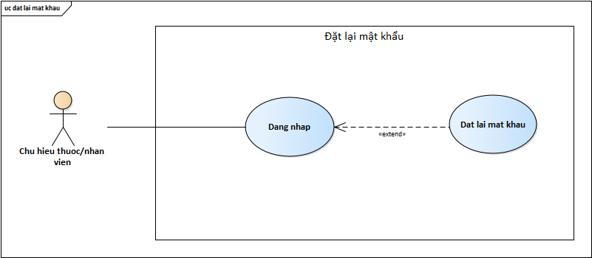

Hình 6: Use Case “Đặt lại mật khẩu”

* 1. **Sơ đồ hoạt động của chức năng “Đặt lại mật khẩu”:**

**Đặc tả yêu cầu cho chức năng “Đặt lại mật khẩu”**

Tác nhân: Chủ hiệu thuốc/Nhân viên

Điều kiện tiên quyết:Tài khoản đã Logout khỏi hệ thống

Mô tả khái quát: Use case này được thực hiện khi người dùng quên mật khẩu Login vào hệ thống, và mong muốn Đặt lại mật khẩu mới.

Mô tả chi tiết:

* Bước 1: Người dùng muốn tạo mật khẩu mới cho tài khoản của mình, thực hiện click button “Quên mật khẩu” ở màn hình “Đăng nhập”
* Bước 2: Hệ thống sau khi tiếp nhận yêu cầu thì sẽ hiểu thị màn hình“Đặt lại mật khẩu”, tại đây người dùng nhập thông tin cơ bản bao gồm:

|  |  |  |
| --- | --- | --- |
| **Tên trường** | **Trường bắt buộc** | **Mục đích** |
| Địa chỉ email của bạn | X | - Người dùng cập nhật địa chỉ email đăng ký |
| Mật khẩu | X | -Người dùng nhập lại mật khẩu mới |
| Xác nhận mật khẩu | X | -Người dùng xác nhận lại mật khẩu mới |

* Bước 3: Hệ thống kiểm tra dữ liệu nhập vào:

|  |  |
| --- | --- |
| **Tên trường** | **Yêu cầu kiểm tra** |
| Email | - Nếu Email để trống hoặc nhập toàn khoảng trắng, thì hiển thị thông báo lỗi  - Nếu Email nhập vào không đúng format String@domain, hiển thị thông báo lỗi  -  Nếu Email chưa được đăng ký, hiển thị thông báo lỗi |
| Mật khẩu | - Nếu mật khẩu quá ngắn, không đủ ký tự, hiển thị thông báo lỗi  - Nếu mật khẩu không có kí tự đặc biệt, không có chữ in hoa, hiển thị thông báo lỗi |
| Nhập lại mật khẩu | - Nếu mật khẩu không giống phần mật khẩu bên trên, hiển thị thông báo lỗi |

* Bước 4: Nhấn nút  “Đặt lại mật khẩu” để đặt lại mật khẩu mới
* Bước 5: Hệ thống lưu thông tin mật khẩu mới và chuyển sang trang đăng nhập

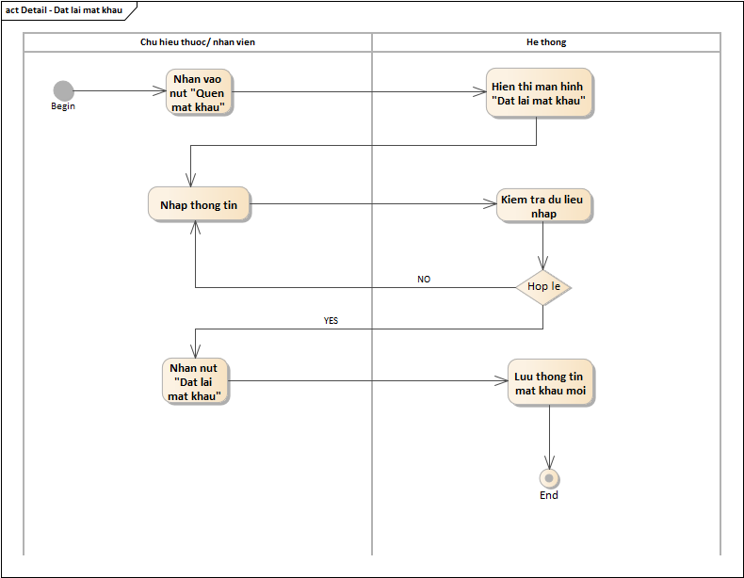

Hình 7: Sơ đồ hoạt động của Use Case “Đặt lại mật khẩu”

1. **Phân tích Use-case “Quản lý bán hàng”:**
   1. **Sơ đồ use case chi tiết cho chức năng “Quản lý bán hàng”:**

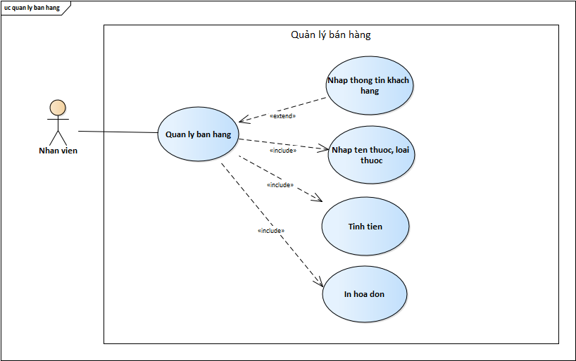

Hình 8: Use Case “Quản lý bán hàng”

* 1. **Sơ đồ hoạt động của chức năng “Quản lý bán hàng”:**

**Đặc tả yêu cầu cho chức năng “Quản lý bán hàng”**

Tác nhân: Nhân viên

Điều kiện tiên quyết: Tài khoản đã đăng nhập vào hệ thống thành công

Mô tả khái quát: Use case này được thực hiện để người dùng quản lý bán hàng

Mô tả chi tiết:

* Bước 1: Người dùng click vào “Tạo một hóa đơn mới” trên giao diện “Hoạt động quản lý bán hàng”
* Bước 2: Click vào “Tên khách hàng” để nhập tên khách hàng cần mua hàng
* Bước 3: Nhập tên thuốc, số lượng, giá thuốc mà khách cần mua trong mục “Tạo hóa đơn mới”
* Bước 4:Hệ thống kiểm tra dữ liệu nhập vào

|  |  |
| --- | --- |
| **Tên trường** | **Yêu cầu kiểm tra** |
| Tên thuốc | -   Nếu tên thuốc sai thì hủy hóa đơn và tạo mới |
| Số lượng | -Nếu số lượng thuốc sai thì hủy hóa đơn và tạo mới |
| Giá thuốc | -Nếu giá thuốc sai thì hủy hóa đơn và tạo mới |

* Bước 5: Hệ thốngtính tiền và in hóa đơn

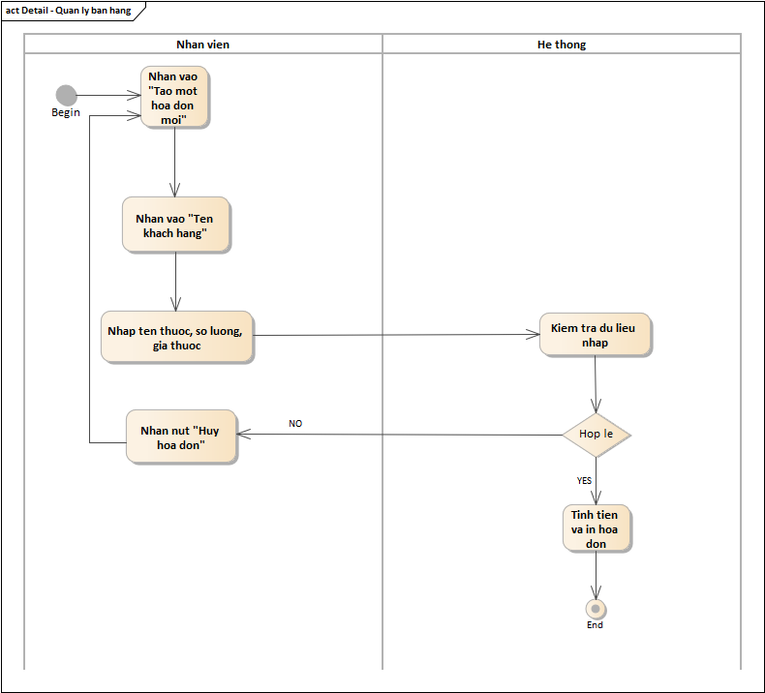

Hình 9: Sơ đồ hoạt động của UC “Quản lý bán hàng”

1. **Phân tích Use-case “Quản lý thuốc”:**
   1. **Sơ đồ use case chi tiết cho chức năng “Quản lý thuốc”:**

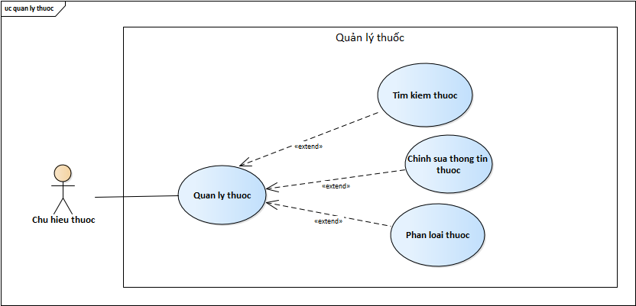

Hình 10: Use Case “Quản lý thuốc”

### Sơ đồ hoạt động của chức năng “Quản lý thuốc”:

**a. Đặc tả yêu cầu cho chức năng “Tìm kiếm thuốc”**

Tác nhân: Chủ hiệu thuốc

Điều kiện tiên quyết: Tài khoản đã đăng nhập vào hệ thống thành công

Mô tả khái quát: Use case này được thực hiện khi người dùng muốn tìm kiếm thuốc

Mô tả chi tiết:

* Người dùng nhập tên thuốc hoặc loại thuốc vào thanh tìm kiếm, sau đó click vào button “Tìm” , hệ thống sẽ hiển thị tên và loại thuốc vừa nhập

**b. Đặc tả yêu cầu cho chức năng “Chỉnh sửa thông tin thuốc”**

Tác nhân: Chủ hiệu thủ

Điều kiện tiên quyết: Tài khoản đã đăng nhập vào hệ thống thành công

Mô tả khái quát: Use case được thực hiện nếu người dùng muốn chỉnh sửa thông tin hoặc xóa thuốc sẵn có.

Mô tả chi tiết:

* Bước 1: Người dùng click vào “Xem chi tiết” để chỉnh sửa thông tin thuốc
* Bước 2: Hệ thống thể hiện khung màn hình thông tin thuốc
* Bước 3: Người dùng thực hiện chức năng chỉnh sửa thông tin thuốc
* Bước 4: Người dùng nhấn “Lưu thay đổi” hoặc  muốn xóa thông tin thuốc vừa chọn nhấn “xóa”, hệ thống sẽ lưu/ xóa thông tin thuốc mà người dùng chọn.

**c. Phân loại**

* Người dùng click vào khung “Phân loại” và chọn loại thuốc cần tìm, hệ thống hiển thị ra danh sách các loại thuốc vừa chọn.

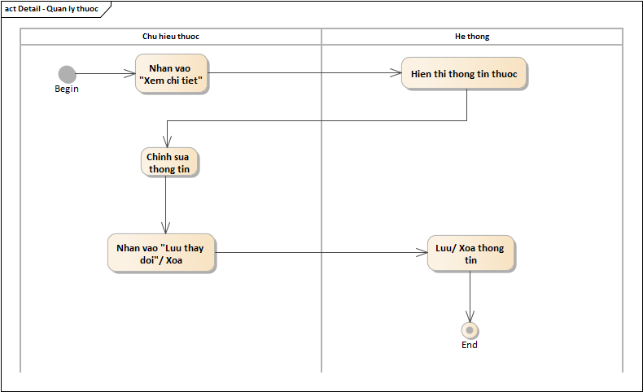

Hình 11: Sơ đồ hoạt động của UC “Quản lý thuốc”

1. **Phân tích Use-case “Quản lý nhân viên”:**
   1. **Sơ đồ use case chi tiết cho chức năng “Quản lý nhân viên”:**

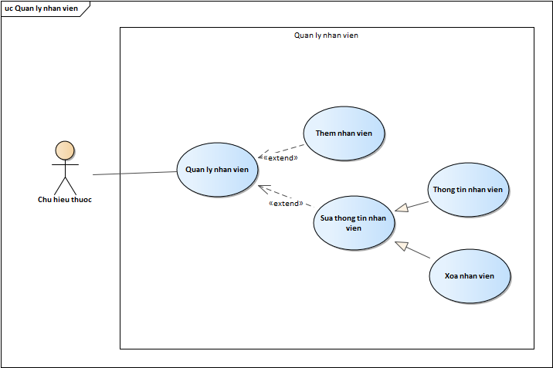

Hình 12: Use Case “Quản lý nhân viên”

### Sơ đồ hoạt động của chức năng “Quản lý nhân viên”:

**a.Đặc tả yêu cầu cho chức năng “Thêm nhân viên”**

Tác nhân: Chủ hiệu thuốc

Điều kiện tiên quyết: Người dùng đăng nhập thành công vào hệ thống

Mô tả khái quát: Use case này được thực hiện khi người dùng muốn thêm nhân viên mới

Mô tả chi tiết:

* Bước 1: Người dùng click vào “Nhân viên” trong hệ thống
* Bước 2 : Người dùng nhấn vào “Tạo một nhân viên mới”
* Bước 3 : Hệ thống hiển thị bảng thông tin từng nhân viên bao gồm: Họ và tên, giới tính, ngày vào làm, lương
* Bước 4 : Người dùng nhập thông tin nhân viên mới vào bảng bao gồm : Họ và tên,giới tính,ngày vào làm,lương trên bảng “Tạo nhân viên mới”
* Bước 5 : Người dùng click vào button  “Tạo mới” để hoàn thành tạo một nhân viên mới
* Bước 6 : Hệ thống hiển thị bảng nhân viên gồm nhân viên mới vừa được tạo

**b. Đặc tả yêu cầu cho chức năng “Sửa thông tin nhân viên”**

Tác nhân: Chủ hiệu thuốc

Điều kiện tiên quyết: Người dùng đăng nhập thành công vào hệ thống

Mô tả khái quát: Use case này được thực hiện khi người dùng muốn chỉnh sửa thông tin nhân viên.

Mô tả chi tiết:

* Bước 1: Nhấn vào mục “Nhân viên” trong hệ thống
* Bước 2: Hệ thống hiển thị bảng thông tin từng nhân viên bao gồm: Họ và tên, giới tính, ngày vào làm, lương
* Bước 3: Nhấn vào mục “Xem chi tiết” để chỉnh sửa thông tin nhân viên
* Bước 4: Hệ thống hiển thị bảng “Thông tin nhân viên” gồm: Tên nhân viên, giới tính, ngày vào làm, lương, các nút chức năng “Đóng”, “Xóa”, “Lưu thay đổi”
* Bước 5: Nhập thông tin cần chỉnh sửa vào bảng Tên nhân viên, giới tính, ngày vào làm, lương
* Bước 6: Sau khi nhập xong thông tin cần chỉnh sửa thì nhấn “Lưu thay đổi”
* bước 7: Nếu muốn xóa nhân viên thì nhấn vào nút chức năng “Xóa”
* Bước 8:Hệ thống hiển thị bảng nhân viên với thông tin đã được chỉnh sửa

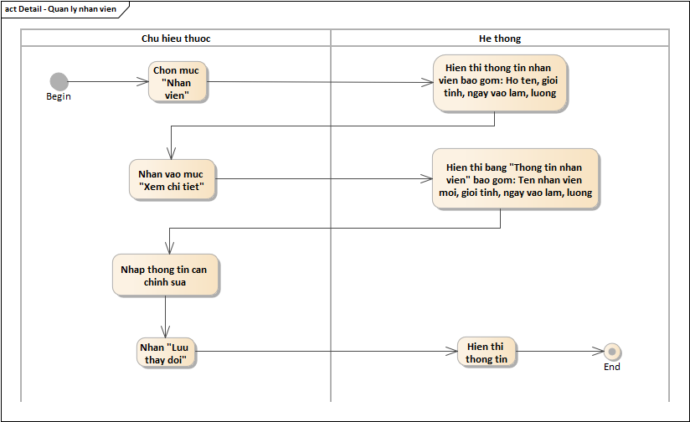

Hình 13: Sơ đồ hoạt động của UC “Quản lý nhân viên”

## **Phân tích Use-case “Nhập hàng”:**

* 1. **Sơ đồ use case chi tiết cho chức năng “Nhập hàng”:**

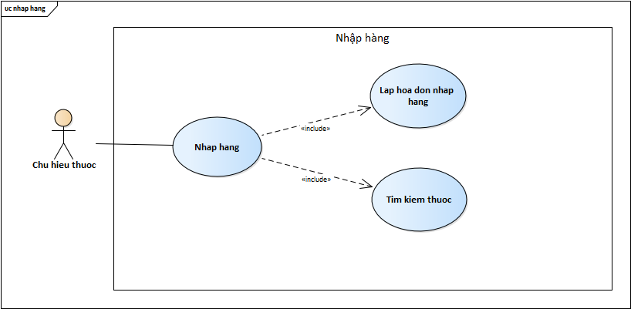

Hình 14: Use Case “Nhập hàng”

### Sơ đồ hoạt động của chức năng “Nhập hàng”:

**a.Đặc tả yêu cầu cho chức năng “Lập hóa đơn nhập hàng”**

Tác nhân: Chủ hiệu thuốc

Điều kiện tiên quyết: Người dùng đăng nhập vào hệ thống thành công

Mô tả khái quát: Use case này được thực hiện để người dùng nhập hàng

Mô tả chi tiết:

* Bước 1 : Người dùng nhấn vào “Nhập hàng”
* Bước 2 : Người dùng click vào button “Tạo một đơn nhập mới”, nhập thông tin nhà cung cấp, Tên thuốc, Số lượng, Ngày nhập, Giá nhập.
* Bước 3: Hệ thống kiểm tra dữ liệu nhập
* Bước 4: Người dùng click vào button “Lưu” để hoàn tất một đơn nhập mới.
* Bước 5: Hệ thống lưu thông tin nhập hàng.

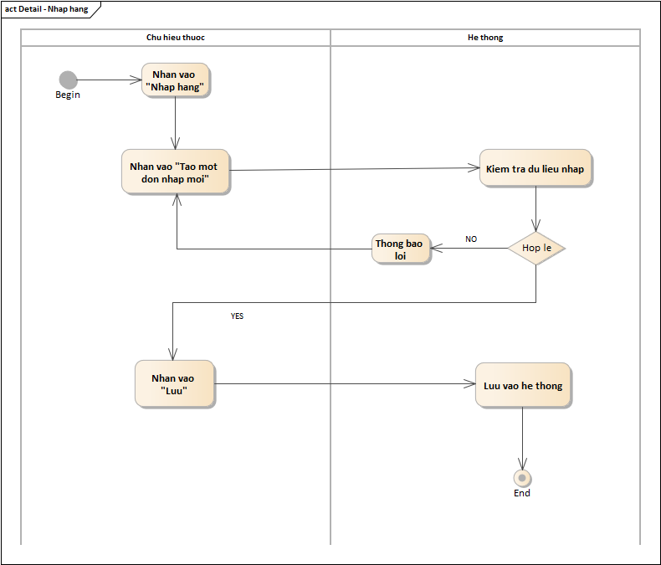

Hình 15: Sơ đồ hoạt động của Use Case “Nhập hàng”

**b. Đặc tả yêu cầu cho chức năng “Tìm kiếm thuốc”**

Tác nhân: Chủ hiệu thuốc

Điều kiện tiên quyết: Tài khoản đã đăng nhập vào hệ thống thành công

Mô tả khái quát: Use case này được thực hiện khi người dùng muốn tìm kiếm thuốc

Mô tả chi tiết:

* Người dùng nhập tên thuốc hoặc loại thuốc vào thanh tìm kiếm, sau đó click vào button “Tìm” , hệ thống sẽ hiển thị tên và loại thuốc vừa nhập

1. **Phân tích Use-case “Quản lý doanh thu”:**
   1. **Sơ đồ use case chi tiết cho chức năng “Quản lý doanh thu”:**

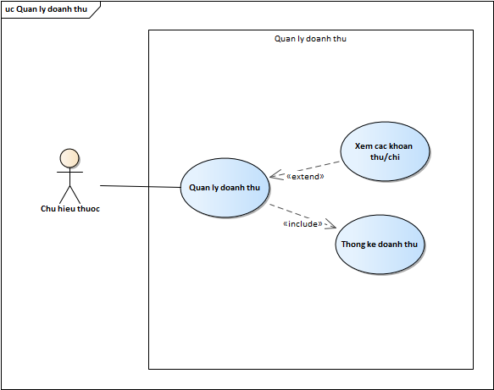

Hình 16: Use Case “Quản lý doanh thu”

* 1. **Sơ đồ hoạt động của chức năng “Quản lý doanh thu”:**

**Đặc tả yêu cầu cho chức năng “Quản lý doanh thu”**

Tác nhân: Chủ hiệu thuốc

Điều kiện tiên quyết: Người dùng đăng nhập vào hệ thống thành công

Mô tả khái quát: Use case này được thực hiện để người dùng quản lý doanh thu

Mô tả chi tiết:

* Bước 1: Click vào mục “Thống kê” để xem biểu đồ doanh thu
* Bước 2: Hệ thống hiển thị danh mục “ Thống kê”
* Bước 3:Xem các khoản thu chi, doanh thu bằng biểu đồ và bảng

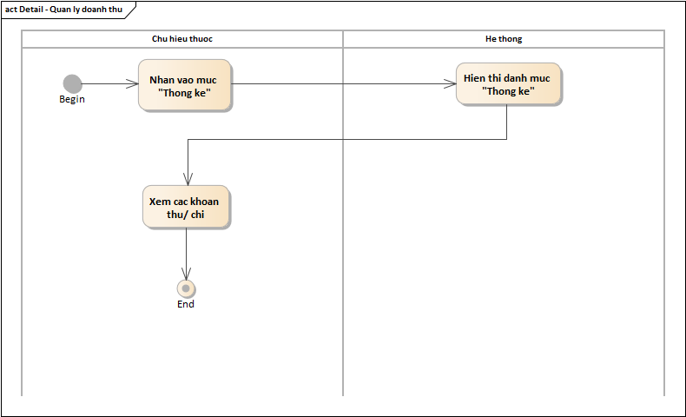

Hình 17: Sơ đồ hoạt động của UC “Quản lý doanh thu”

## **Phân tích Use-case “kiểm tra hàng tồn kho”:**

* 1. **Sơ đồ use case chi tiết cho chức năng “Kiểm tra hàng tồn kho”:**

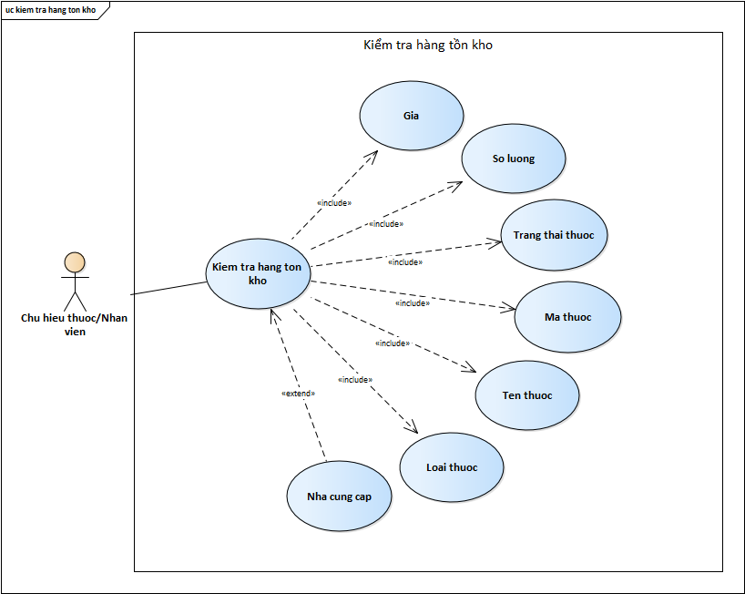

Hình 18: Use Case “Kiểm tra hàng tồn kho”

* 1. **Sơ đồ hoạt động của chức năng “Kiểm tra hàng tồn kho”:**

**Đặc tả yêu cầu cho chức năng “Kiểm tra hàng tồn kho”**

Tác nhân: Chủ hiệu thuốc/Nhân viên

Điều kiện tiên quyết: Người dùng đăng nhập vào hệ thống thành công

Mô tả khái quát: Use case này được thực hiện để người dùng kiểm tra hàng tồn kho

Mô tả chi tiết:

* Bước 1 : Người dùng nhấn chọn “Tồn kho”
* Bước 2: Hệ thống hiển thị bảng “Hoạt động quản lý sản phẩm” bao gồm: mã thuốc, tên thuốc, loại thuốc, nhà cung cấp, giá, ngày hết hạn, số lượng
* Bước 3: Nhập loại thuốc cần tìm vào thanh “Tìm kiếm”, nhấn “Tìm” để kiểm tra tình trạng thuốc
* Bước 4: Hệ thống kiểm tra dữ liệu nhập:

|  |  |
| --- | --- |
| **Tên trường** | **Yêu cầu kiểm tra** |
| Tìm kiếm | Nếu tên thuốc cần tìm trong thanh tìm kiếm sai thì hệ thống báo lỗi |

* Bước 5:Hệ thống hiển thị bảng thông tin thuốc tồn kho cần tìm

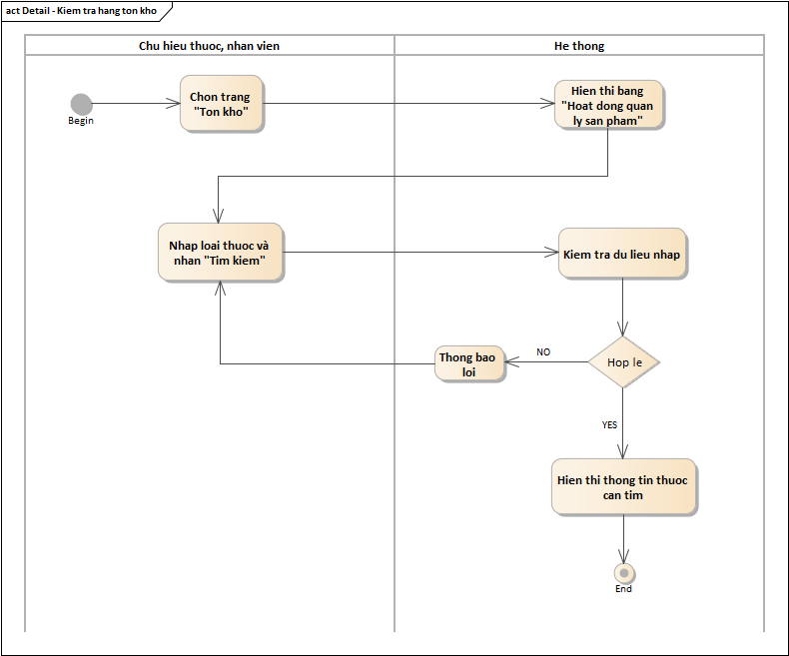

Hình 19: Sơ đồ hoạt động của Use Case “Kiểm tra hàng tồn kho”

## **Sơ đồ lớp:**

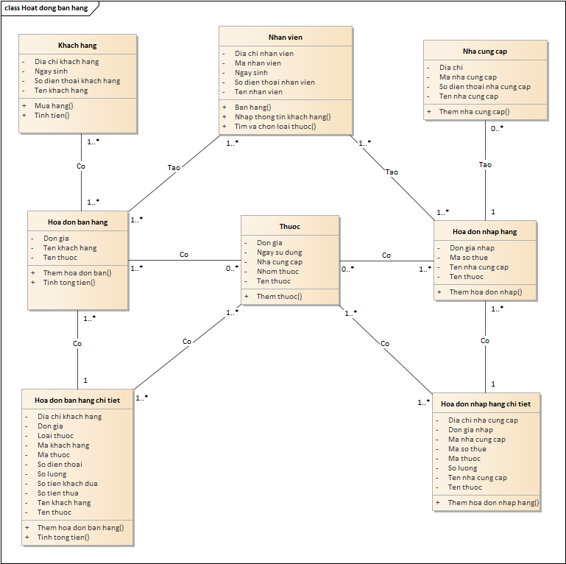

Hình 20: Sơ đồ Class